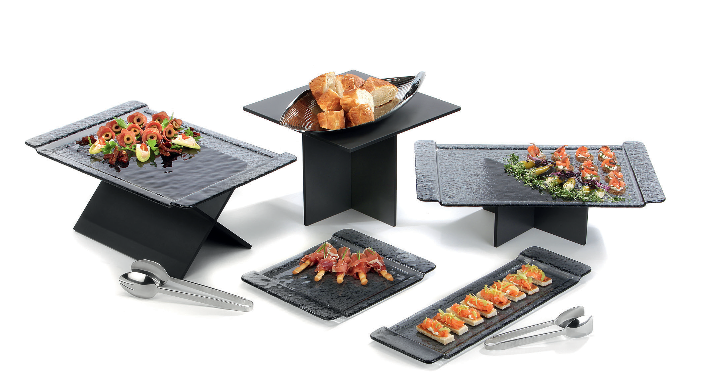„StiXXX“ - steckbar, unverwüstlich!

Die Unverwüstlichkeit von Schichtstoffplatten trifft auf die Vorzüge eines steckbaren Systems. Die schlichten Displays sind lose ineinandergesteckt, was einen schnellen und unkomplizierten Aufbau sowie die platzsparende Lagerung der Einzelteile ermöglicht.
„StiXXX“ wird dadurch speziell den harten Anforderungen an den täglichen Einsatz im Catering gerecht.

Die Höhen der puristischen Displays passen zu anderen Serien des Zieher-Systems, wodurch zahlreiche Kombinationsmöglichkeiten entstehen. Als „X“ positioniert, ergeben sich weitere Präsentationsmöglichkeiten mit besonders leichter und filigraner Linienführung.

Die Zieher Buffetplatten und Displays aus Schichtstoff sind durch das beidseitig aufgebrachte Dekor auf jeder Seite nutzbar. Der überaus robuste Werkstoff ist bruchfest, kratzbeständig, antistatisch und spülmaschinengeeignet und bietet dadurch zahlreiche Vorteile gegenüber anderen Materialien.

Mehr Informationen:
WWW.ZIEHER.COM

03/2020
Zieher KG, Kulmbacher Straße 15, D - 95502 Himmelkron • Marketing: +49 9273 9273-68 • presse@zieher.com
Im Pressebereich unter www.zieher.com finden Sie alle Pressemitteilungen inkl. Bildmaterial als Download.

